# Manual de Usuario

Este documento describe el sistema StockMed Maipú, sus objetivos, es brindar información clara y concisa sobre cómo utilizarlo.

El sistema fue creado para los Centro s de Salud que posee la Municipalidad de Maipú, y permite a los mismos llevar un mejor control sobre sus tareas diarias.

Es de mucha importancia consultar este manual antes y/o durante utilización del sistema, ya que es una guía paso a paso del manejo de las funciones incluidas. Con el fin de facilitar su comprensión se incluyen capturas de pantalla además del texto explicativo.

## Objetivos

El objetivo principal de este manual es ayudar y guiar al usuario a utilizar el sistema StockMed Maipú, comprende aspectos tales como:

* Requisitos para instalación
* Instalación
* Descripción de funcionalidades, las cuales son detalladas mediante capturas de pantallas,
* Gráficos y descripciones textuales.
* Además se agrega una sección de preguntas consideradas frecuentes.

## Dirigido a:

Este manual está dirigido a usuarios finales del sistema, personal administrativo de los centros de salud, que harán uso de las funciones; como así también a usuarios administradores del sistema los cuales obtendrán información del mismo para conocer sobre el funcionamiento de su centro de salud.

Breve descripción

El sistema fue implementado como una aplicación web, por lo tanto para acceder a la misma se debe contar con conexión a internet.

El sistema brinda toda la funcionalidad necesaria para la gestión de stock de los centro de salud.

Permite registrar Entradas y Salidas de medicamentos. Control de vencimientos. Realizar Pedidos de reposición de Stock. Consultar stock, movimientos, medicamentos y vencimientos, gestionar usuarios.

Requisitos para la Instalación

La aplicación web ha sido desarrollada con Visual Estudio 2010, utilizando el lenguaje asp.Net y c#. Es compatible con todos los navegadores.

Para acceder a la aplicación, el centro de salud deberá contar con una conexión el servidor donde se encuentre la misma.

Se requerirá de un servidor para la página web y la base de datos con las siguientes especificaciones:

* Sistema Operativo Linux Ubuntu Server
* SQL Server
* Navegador Google Chrome
* Al menos 4GB de memoria RAM

## Funcionalidades del sistema

## Módulo de ABMs

En esto modulo se crean todas las definiciones de los objetos que utiliza el sistema.

Posee las siguientes opciones:

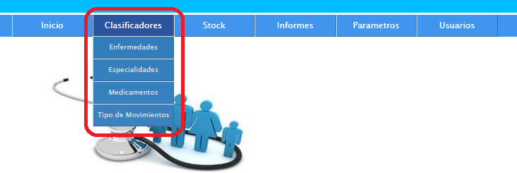

### Alta de Medicamentos

Para ingresar a esta opción se debe seleccionar la opción Clasificadores/Medicamentos/Crear Nuevo

A continuación se presenta la página de alta de medicamentos y se deben ingresar los datos solicitados.

* Nombre: es el nombre comercial del medicamento
* Monodroga: es la droga base del medicamento
* Formato de Presentación: es la manera en la que viene presentado el envase del medicamento, puede ser ampollas, frascos, pastillas, etc.
* Unidad de Medida: hace referencia a la unidad estándar utilizada por cada medicamento, mmg, mml, unidad etc.
* Descripción: este campo permite ingresar una descripción libre y ampliada de las características del medicamento

Luego se ingresan una serie de datos que permiten gestionar el stock del medicamento que se está creando, es de suma importancia por que a través de los mismos se controlaran los niveles de stock

* Stock Inicial: es la cantidad con la que se inicializa el medicamento creado
* Stock Mínimo: es la cantidad mínimo de stock que se puede tener, se debe considerar cual es la demanda diaria de dicho medicamento.
* Stock Máximo: es la cantidad máxima de stock que se puede tener, este dato está determinado por la capacidad de almacenamiento de cada centro de salud.
* Días Alerta: es la cantidad a partir de la cual se comenzaran a enviar las alertas de vencimientos.
* Stock Alerta: es la cantidad a partir de la cual se comenzara a dar alerta de stock con bajo nivel

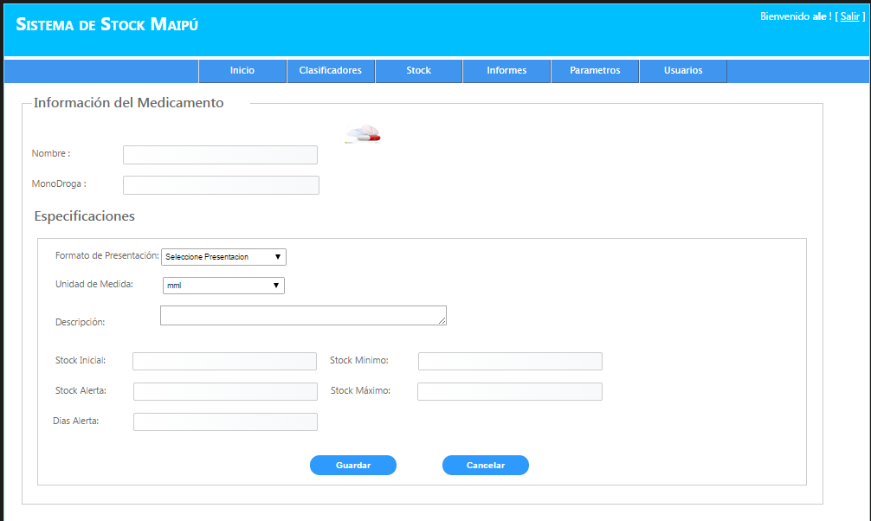

Luego se procede a guardar o cancelar si es que se desea cancelar los cambios



Al presionar guardar se muestra un mensaje indicando que los cambios se guardaron correctamente.

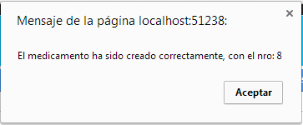

### Modificar Medicamentos

Para ingresar a esta opción se debe seleccionar la opción Clasificadores/Medicamentos/Modificar

A continuación se presenta la página de modificación de medicamentos. En la misma se puede buscar un medicamento ingresando el nombre o buscar todos si se ingresa vacío y se presiona el botón buscar.

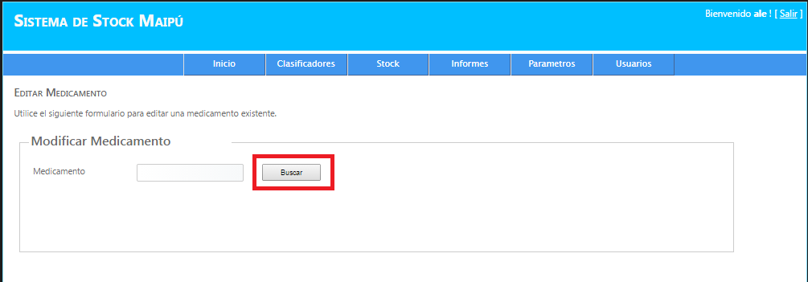

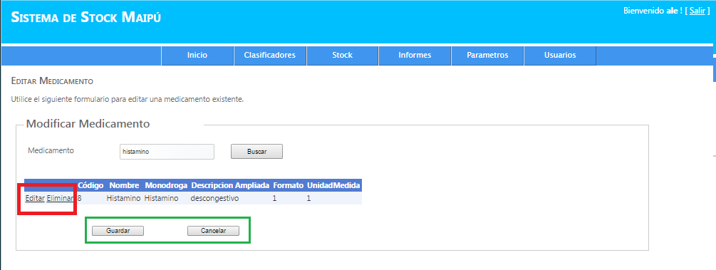

Al seleccionar el botón editar de la grilla, se habilita la edición de los campos:

* Monodroga
* Descripción ampliada
* Formato de presentación
* Unidad de presentación

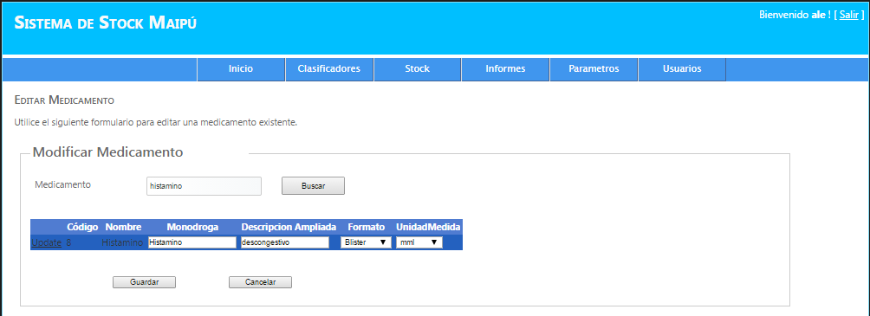

Si se presiona el botón Eliminar de la grilla, se procede a dar de baja el medicamento. Se coloca la fecha actual como fecha de baja.

Luego se presiona el botón guardar, para confirmar los cambios o el botón Cancelar para salir de la opción sin grabar.

### Alta de Especialidades

Para ingresar a esta opción se debe seleccionar la opción Clasificadores/Especialidades/Crear Nueva

A continuación se presenta la página de alta de especialidades y se deben ingresar los datos solicitados.

Se deben ingresar los siguientes campos:

* Nombre: nombre de la especialidad
* Años: indica la cantidad de años de estudio que lleva realizar la especialidad
* Complejidad: indica el nivel de complejidad de la especialidad

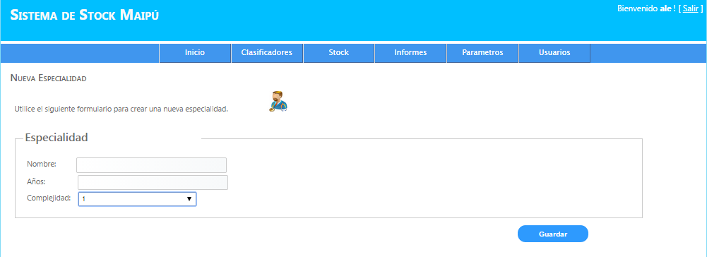

Luego se procede a presionar el botón guardar, para confirmar los cambios. Se visualiza mensaje de Especialidad creada correctamente.

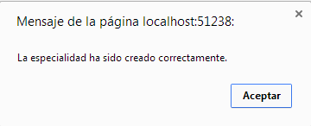

### Modificar Especialidad

Para ingresar a esta opción se debe seleccionar la opción Clasificadores/Especialidades/Modificar

A continuación se presenta la página de modificación de especialidades. En la misma se puede buscar una especialidad ingresando el nombre o buscar todas si se ingresa vacío y se presiona el botón buscar.

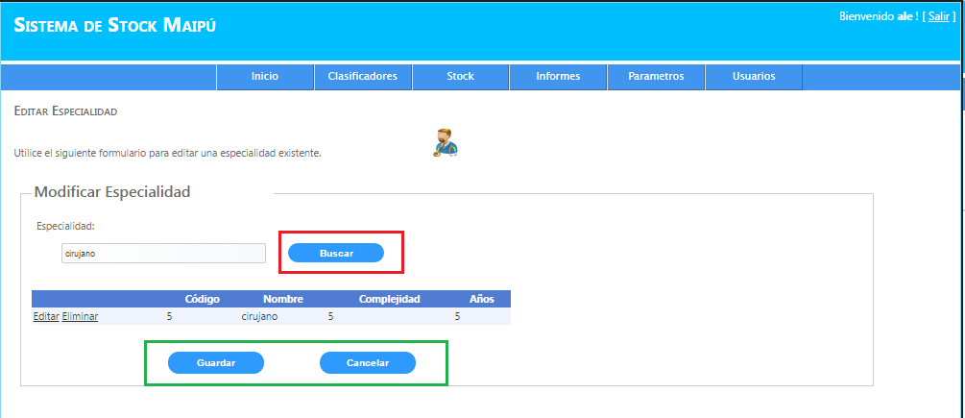

Al seleccionar el botón editar de la grilla, se habilita la edición de los campos:

* Complejidad
* Años

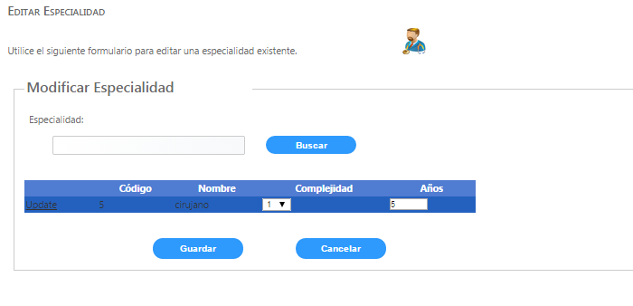

Si se presiona el botón Eliminar de la grilla, se procede a dar de baja la especialidad. Se coloca la fecha actual como fecha de baja.

Luego se presiona el botón guardar, para confirmar los cambios o el botón Cancelar para salir de la opción sin grabar.

### Alta de Enfermedades

Para ingresar a esta opción se debe seleccionar la opción Clasificadores/Enfermedades/Crear Nueva

A continuación se presenta la página de alta de enfermedades.

Se deben ingresar los siguientes campos:

* Nombre: nombre de la enfermedad
* Descripción: descripción de la enfermedad
* Tratamiento: se permite ingresar un texto con el tratamiento que se debe realizar para cada enfermedad, es a manera de sugerencia.
* Gravedad: indica el nivel de gravedad de la enfermedad
* Días de reposo: días de reposo que se indican para la enfermedad, a modo de sugerencia
* Internación: esta campo indica si es una enfermedad que requiere de internación hospitalaria

Luego se presiona el botón guardar, para confirmar los cambios y se muestra un mensaje de enfermedad guardada correctamente.

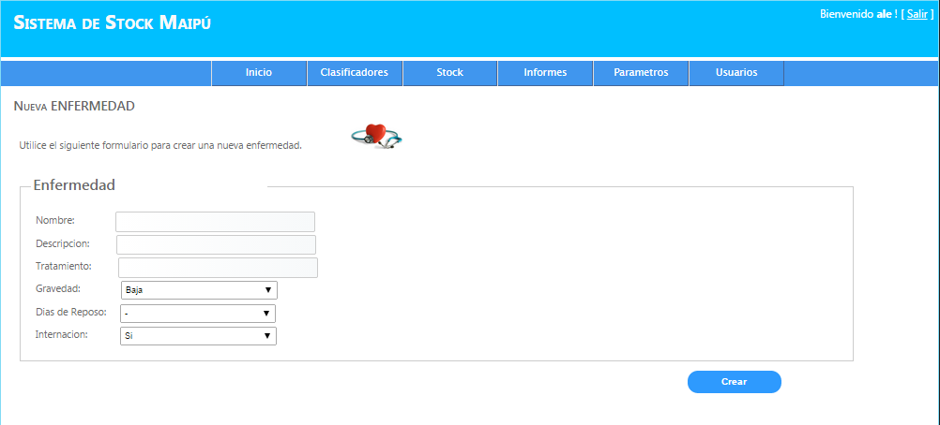

### Modificar Enfermedad

Para ingresar a esta opción se debe seleccionar la opción Clasificadores/Enfermedad/Modificar

A continuación se presenta la página de modificación de enfermedades. En la misma se puede buscar una enfermedad ingresando el nombre o buscar todas si se ingresa vacío y se presiona el botón buscar.

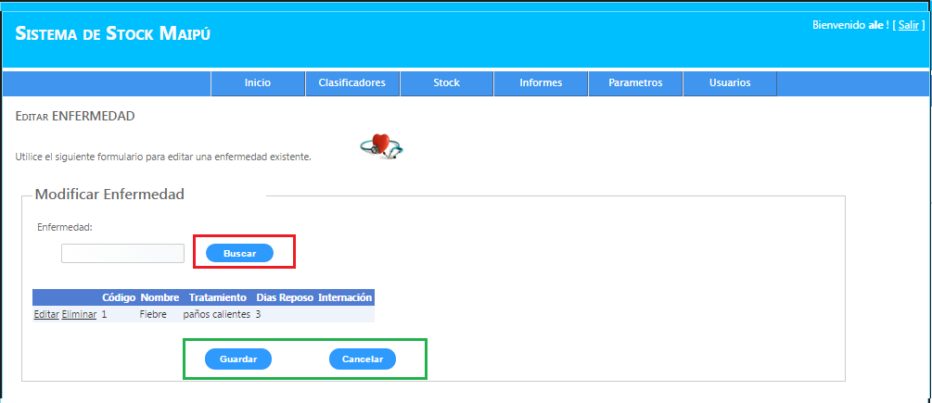

Al seleccionar el botón editar de la grilla, se habilita la edición de los campos:

* Tratamiento
* Días de reposo
* Internación

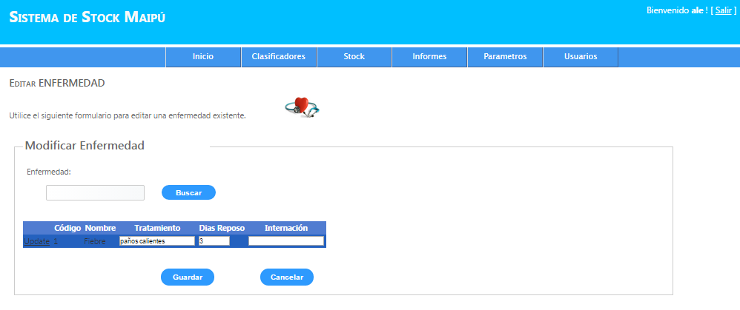

Si se presiona el botón Eliminar de la grilla, se procede a dar de baja la enfermedad. Se coloca la fecha actual como fecha de baja.

Luego se presiona el botón guardar, para confirmar los cambios o el botón Cancelar para salir de la opción sin grabar.

### Tipos de Movimientos

Para ingresar a esta opción se debe seleccionar la opción Clasificadores/Tipo Movimientos

A continuación se presenta la página de alta de tipos de movimientos

Se deben ingresar los siguientes campos:

* Descripción: descripción del tipo de movimiento
* Tipo de Movimiento: Los tipos de movimientos son de entrada y salida.

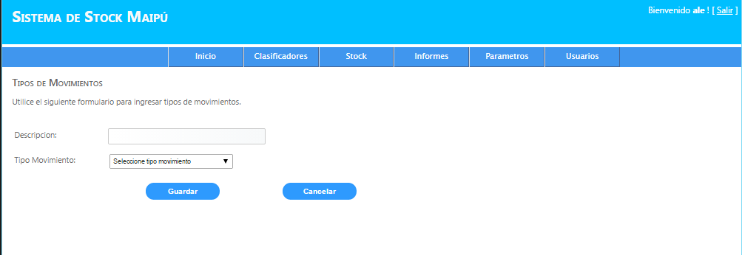

## Módulo Stock

Este módulo permite realizar los movimientos de entra y salida de los diferentes medicamentos, además se permite registrar los lotes de medicamentos y también realizar el pedido de reabastecimiento de stock.

En este módulo se presentan las siguientes opciones

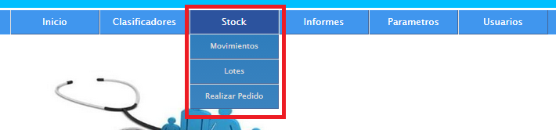

### Registrar Lotes

En esta opción se permite registrar los lotes, antes de registrar entradas o salidas se deben registrar los mismos, ya que son requeridos en los movimientos

Para ingresar a esta función se debe seleccionar la opción Movimientos/Lotes

Se presenta la página de registración de lotes

Se ingresan los siguientes datos:

* Nro de lote: se toma desde el envase del medicamento
* Fecha de elaboración
* Fecha de Vencimiento

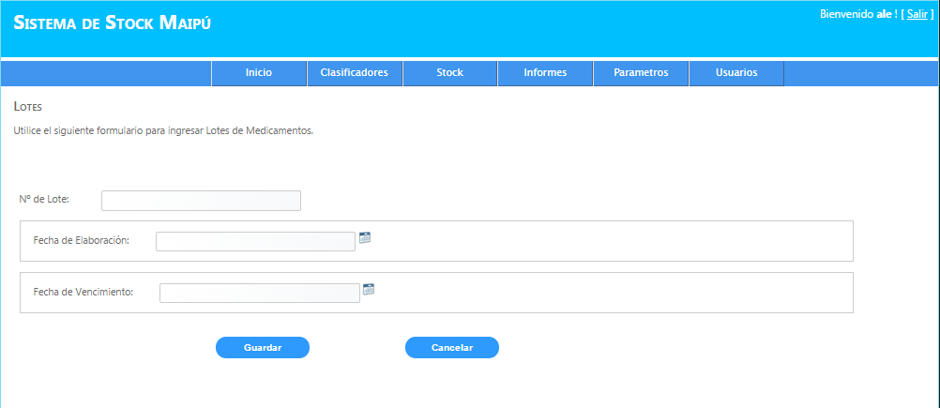

Luego se presiona el botón guardar y se procede a guardar los cambios o el botón cancelar para salir sin guardar los cambios.

### Movimientos de Entrada

En esta opción se deben registrar todos los tipos de entradas.

Para ingresar a esta opción se debe seleccionar la opción Stock/Movimientos/Entradas

A continuación se presenta la página para registrar entradas.

En primer lugar se debe ingresar el tipo de movimiento, seleccionando del combo de tipos de movimientos y cargar el número de comprobante asociado a la entrada, puede ser el número de remito por ejemplo.

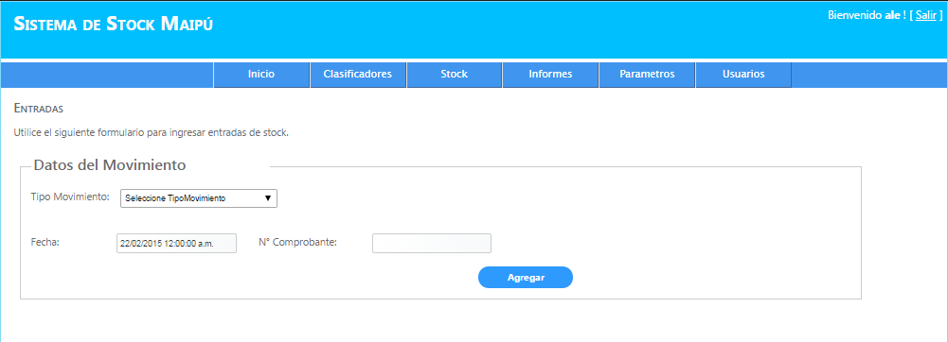

Luego de ingresado dichos datos, se debe presionar el botón agregar, para proceder a seleccionar el medicamento y lote, también se debe ingresar la cantidad que se desea ingresar.

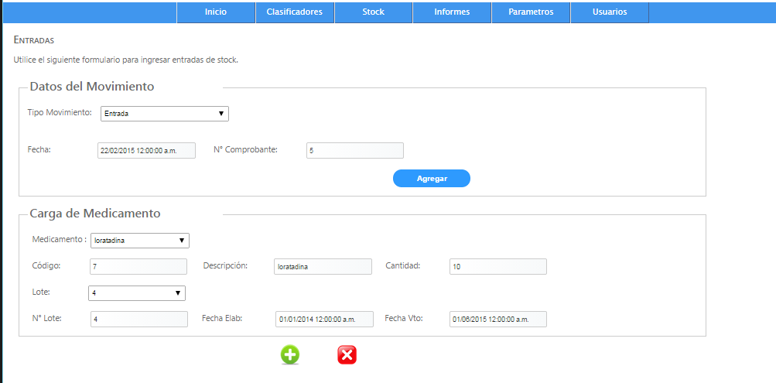

Se presiona el botón Agregar, para agregar el ítem a la grilla.

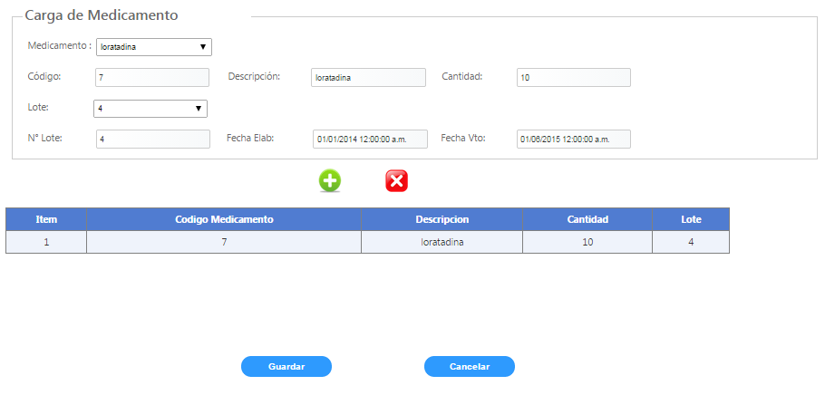

Este paso se puede repetir las veces que se quiera, dependiendo de la cantidad de movimientos de entrada que se necesiten ingresar.

Por último se presiona el botón guardar para confirmar el ingreso de medicamentos o el botón cancelar para salir sin guardar los cambios.

Tener en cuenta que cada movimiento de entrada aumenta la cantidad de stock disponible. Esto se puede visualizar en la consulta de movimientos o en la consulta de stock.

### Movimientos de Salida

En esta opción se deben registrar todos los tipos de salidas. Para realizar una salida se controla la cantidad disponible por medicamento y lote

Para ingresar a esta opción se debe seleccionar la opción Stock/Movimientos/Salidas

A continuación se presenta la página para registrar salidas.

En primer lugar se debe ingresar el tipo de movimiento, seleccionando del combo de tipos de movimientos y cargar el número de comprobante asociado a la salida, puede ser el número de receta por ejemplo.

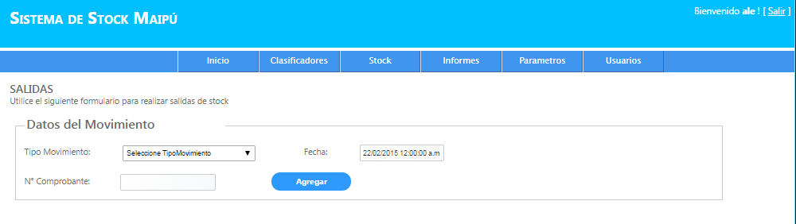

Luego de ingresado dichos datos, se debe presionar el botón agregar, para proceder a seleccionar el medicamento y lote, también se debe ingresar la cantidad que se desea egresar.

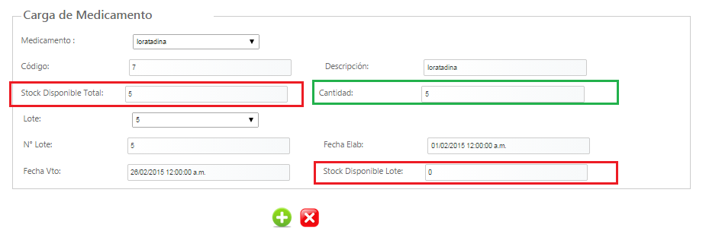

Cuando se selecciona un medicamento, se calcula y muestra la cantidad total para el medicamento seleccionado.

Cuando se selecciona el lote, se muestra la cantidad disponible para el medicamento y lote seleccionado.

Si la cantidad ingresada es mayor a la cantidad disponible para el lote, entonces se muestra un mensaje de stock insuficiente.

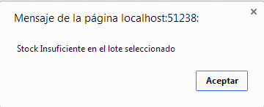

Si se ingresa una cantidad correcta, y se presiona el botón agregar, se agrega el ítem de salida a la grilla.

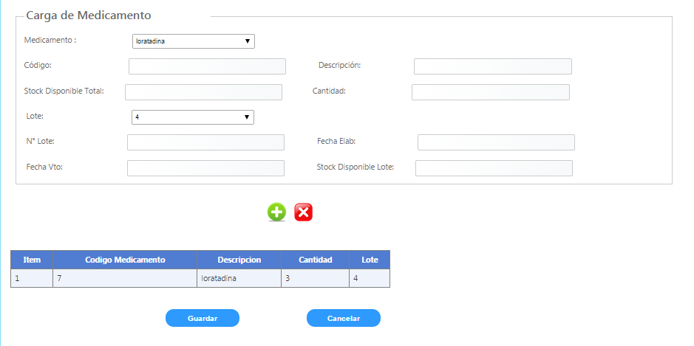

Este paso se puede repetir las veces que se quiera, dependiendo de la cantidad de movimientos de salida que se necesiten ingresar.

Por último se presiona el botón guardar para confirmar el egreso de medicamentos o el botón cancelar para salir sin guardar los cambios.

Tener en cuenta que cada movimiento de salida disminuye la cantidad de stock disponible. Esto se puede visualizar en la consulta de movimientos o en la consulta de stock.

### Realizar Pedido

En esta opción se realiza el pedido de stock de medicamentos, no existe un límite de la cantidad de pedidos que se pueden generar.

Se puede seleccionar que medicamentos se desean incluir en el pedido.

La cantidad solicitada de cada medicamento se calcula automáticamente, a través de la configuración de niveles de stock.

Se debe ingresar un nombre de medicamento o dejar el campo vacío para que se listen todos los medicamentos.

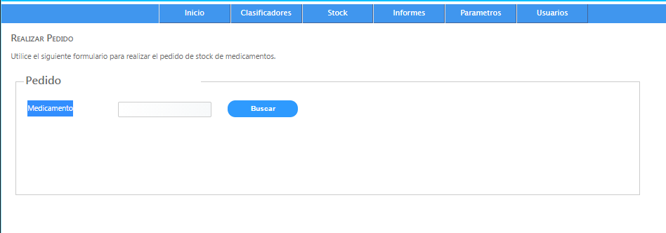

La cantidad pedida se calcula, al hacer la diferencia entre el stock máximo y el stock actual.

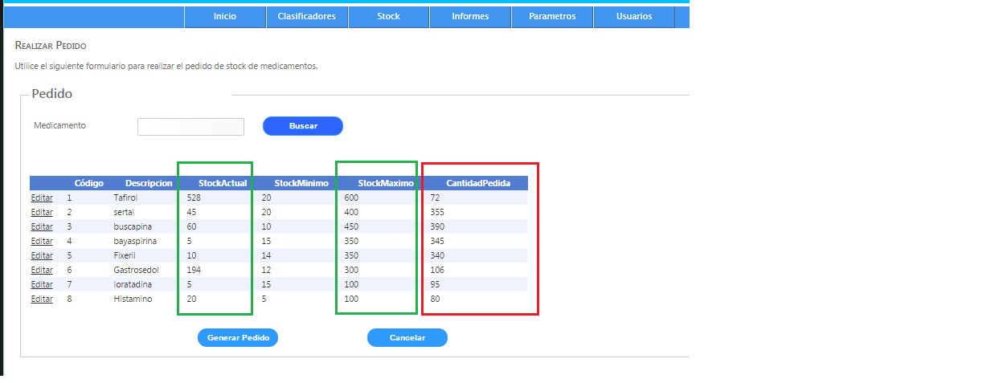

La cantidad pedida, se puede editar según las necesidades o colocar en cero si es que no se desea pedir stock para el medicamento seleccionado.

Al presionar el botón generar pedido, se guarda el pedido.

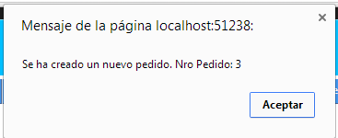

Al generar el pedido se envía un mail a los usuarios interesados, que se ha creado un nuevo pedido.

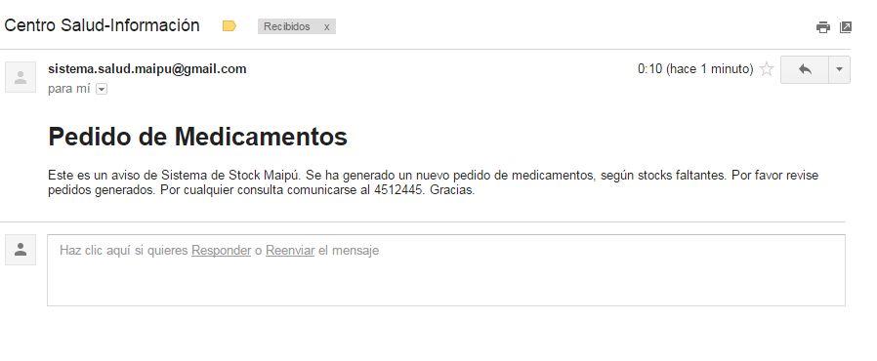

## Módulo de Reportes

En este módulo se presentan los diferentes reportes y consultas que brinda el sistema, las mismas se pueden imprimir, generar pdf o Excel.

Están pensadas para que sean de un uso sencillo y que presenten la información de la forma más clara posible.

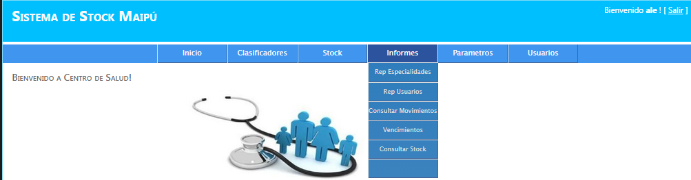

### Reporte de Especialidades

Este reporte muestra un listado de todas las especialidades del sistema, con sus respectivos datos.

Este reporte se puede exportar a pdf, word o planilla Excel. Para luego poder ser enviado por mail o imprimirlo.

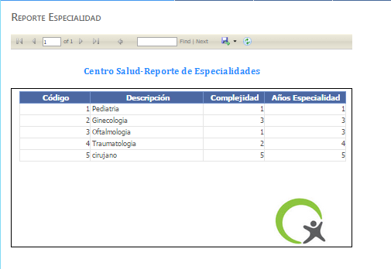

### Reporte de Usuarios

Este reporte muestra un listado de usuarios del sistema, con sus respectivos datos.

Este reporte se puede exportar a pdf, word o planilla Excel. Para luego poder ser enviado por mail o imprimirlo. 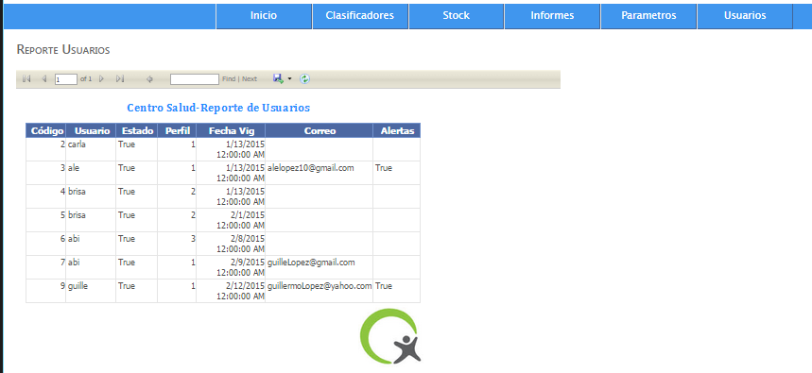

### Consultar Movimientos

Este reporte muestra un listado de movimientos, se debe seleccionar un tipo de movimiento y un rango de fecha. Para ingresar las fechas se ha utilizado un calendario dinámico, para facilitar el ingreso de datos.

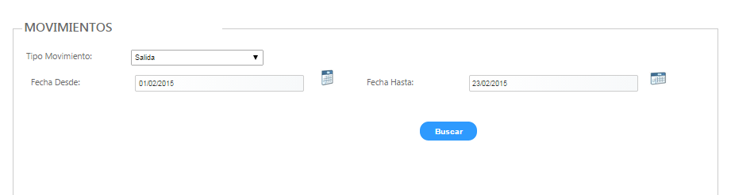

Una vez seleccionados los datos de los filtros se procede a presionar el botón Buscar y se listan los movimientos.

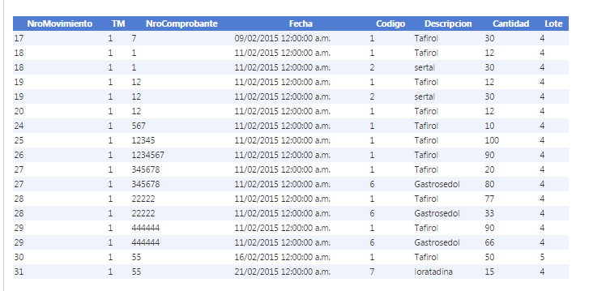

Consultar Vencimientos

Esta consulta muestra un listado de los medicamentos con las fechas en las que se vence cada lote asociado al medicamento.

Se puede consultar un medicamento individual, ingresando el nombre del medicamento o dejar vacío el campo y listar todos los medicamentos.

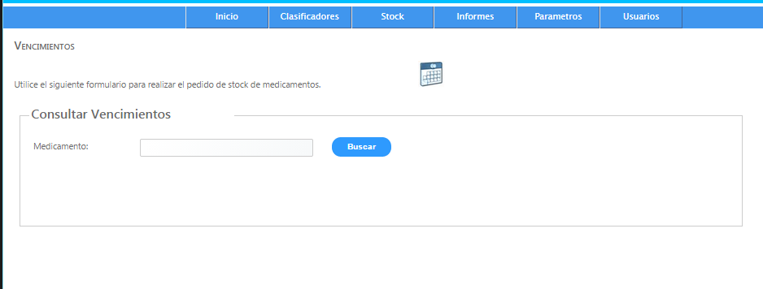

Luego se listan los vencimientos

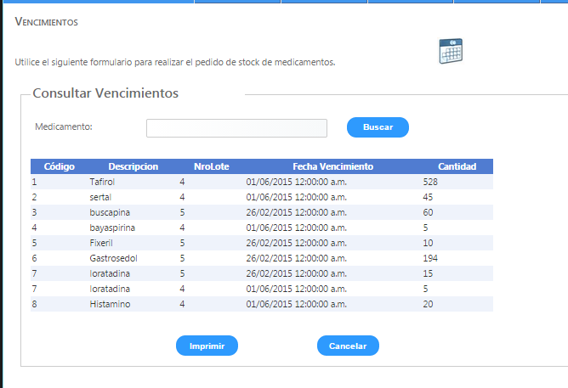

Al presionar el botón Imprimir, nos lleva a un reporte de movimientos, el cual se puede exportar a pdf, Word o Excel para luego imprimirse.

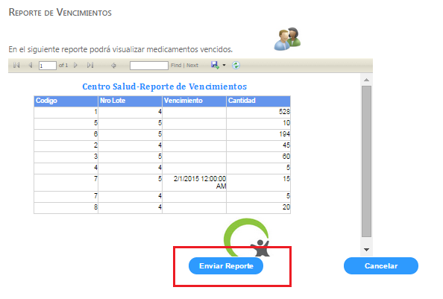

El reporte también se puede enviar por mail, presionando en el botón Enviar Reporte.

Una vez enviado el correo, se muestra un mensaje de correo enviado correctamente.

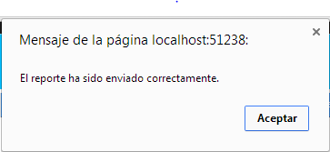

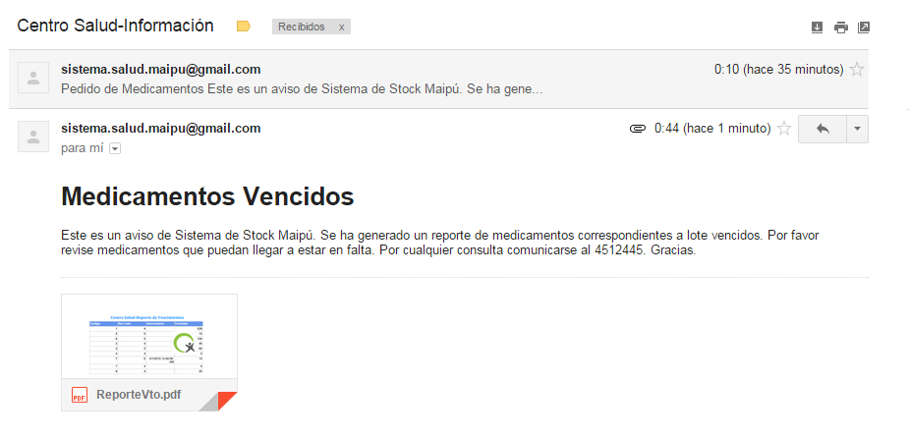

### Consultar Stock

Esta consulta, permite consultar de manera precisa el stock actual de cada medicamento, diferenciando por lote.

Se puede consultar un medicamento individual, ingresando el nombre del medicamento o dejar vacío el campo y listar todos los medicamentos.

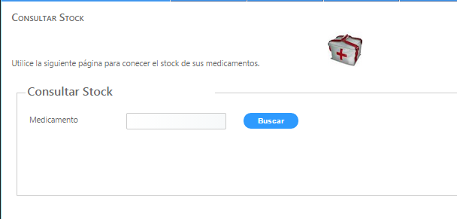

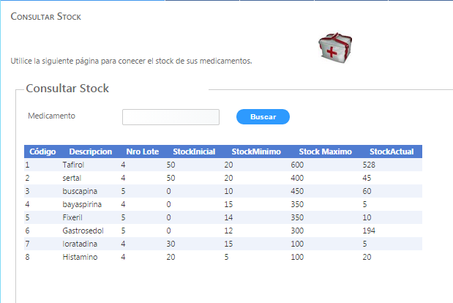

# Módulo Parámetros

En este módulo se puede configurar o editar los diferentes niveles de stock de los medicamentos

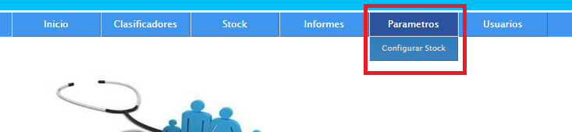

Se ingresa a la opción Parametros/Configurar Stock.

Se puede consultar un medicamento individual, ingresando el nombre del medicamento o dejar vacío el campo y listar todos los medicamentos

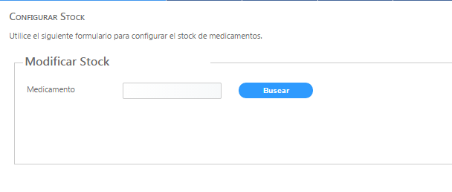

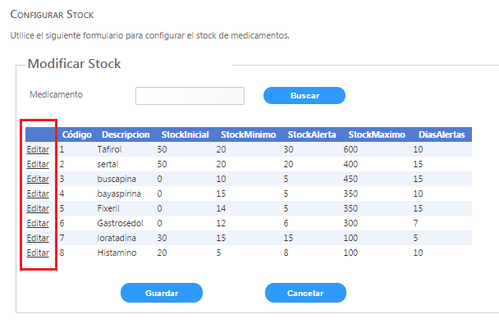

Al presionar el botón Editar de la grilla, se habilita la edición de los campos.

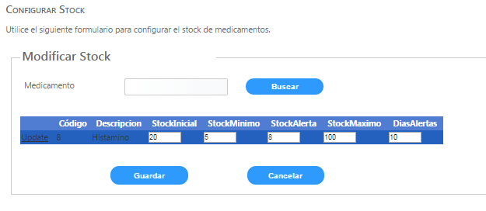

Luego se presiona el botón Update de la grilla para confirmar los cambios.

Por último se presiona el botón Guardar, para confirmar los cambios o el botón Cancelar, para salir sin guardar.